
Adozione testi Scolastici
Le Guide Sintetiche

Le operazioni adozionali saranno attivate non appena l’AIE renderà disponibile il nuovo catalogo del Libri di testo
Si accede al programma Adozioni Testi Scolastici dal portale Argo
- Il docente accede con le credenziali a lui riservate per l'accesso al registro elettronico, seleziona  quindi sceglie la scuola.
- Vede le classi in cui insegna nell'anno successivo. Clicca su per selezionare una classe.
- Nella finestra di lavoro, il docente, seleziona in basso i testi (che corrispondo alla materia che insegna
il docente) per riconfermarli nella classe nel nuovo anno, usando il pulsante I coordinatori di classe operano su tutte le materie della classe.
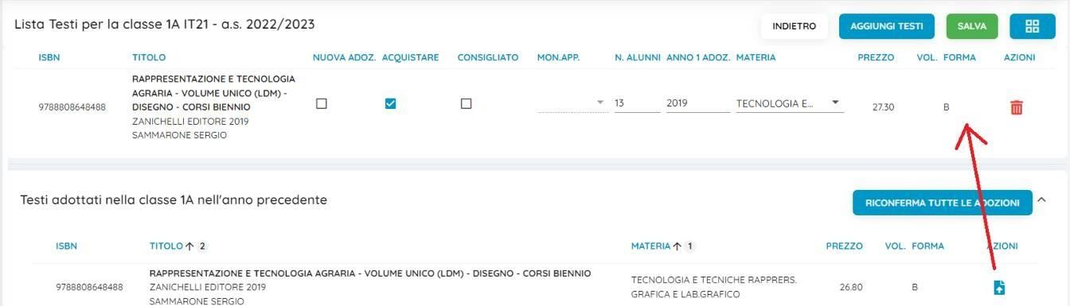

- Per adottare testi prelevandoli dal catalogo libri della scuola cliccare sul pulsante 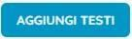.
- Per aggiungere testi dal catalogo AIE (non ancora presenti nell'archivio scolastico) oppure testi occasionali non presenti nel catalogo, cliccare sul pulsante  è quindi su  e quindi optare per .

Controlli
  - Un testo con l'indicazione Nuova Adozione , dovrà essere contrassegnato come consigliato o
acquistare.
  - I flag acquistare e consigliato sono esclusivi; in caso di testo consigliato, è obbligatoria l'indicazione
monografia o approfondimento.
  - Non è possibile immettere il flag Acquistare su un testo fuori catalogo .

